Dr AGBOKOU K. Fomestein Variables aléatoires continues
Variables aléatoires continues
Table des matières
I | Variable aléatoire continue |  |  |  | 2  2  2  3  4  5  5  6  8  8  9
I.1 |  | Notion de variable aléatoire continue . . . . . . . . . . . . . . . . . . . . . . . . . . . . . . . .
I.2 |  | Fonction de répartition . . . . . . . . . . . . . . . . . . . . . . . . . . . . . . . . . . . . . . . .
I.3 |  | Densité et loi de probabilité . . . . . . . . . . . . . . . . . . . . . . . . . . . . . . . . . . . . .
I.4 |  | Espérance et variance | . . . . . . . . . . . . . . . . . . . . . . . . . . . . . . . . . . . . . . . .
II La loi Normale
II.1 Définition et cadre naturel d’apparition |  |  |  | . . . . . . . . . . . . . . . . . . . . . . . . . . . . . .
II.2 Loi normale centrée réduite N(0; 1) . . . . . . . . . . . . . . . . . . . . . . . . . . . . . . . . . II.3 Utilisation de la table de la loi normale . . . . . . . . . . . . . . . . . . . . . . . . . . . . . .
II.4 Lien avec la loi normale . . . . . . . . . . . . . . . . . . . . . . . . . . . . . . . . . . . . . . .
II.5 Opérations de variables suivant une loi normale . . . . . . . . . . . . . . . . . . . . . . . . . .
-1-

Dr AGBOKOU K. Fomestein |  | Variables aléatoires continues
I | Variable aléatoire continue
I.1 | Notion de variable aléatoire continue

Définition 1

Une variable aléatoire continue est une variable qui prend ses valeurs dans un intervalle de R.
Exemple 1
Exemple de variables aléatoires qui ne sont pas discrètes :
Variable T correspondant à la taille d’un élève,
Variable L correspondant à longueur d’un train,
Variable A correspondant au temps d’attente à une caisse . . .
I.2 | Fonction de répartition

Définition 2

Soit X une variable aléatoire, on appelle fonction de répartition de X la fonction définie sur R par

F(x) = P(X ≤x).
Propriété 1
La définition nous permet d’écrire :
o F(x) = P (X ∈] −∞; x ]).
o P(a ≤X ≤b) = P(X ≤b) −P(X ≤a) = F(b) −F(a). o P(X > b) = P(X ≤b) = 1 −F(b).
Remarque 1
On admet que pour une variable aléatoire continue, pour tout a ∈R : P(X = a) = 0. On a donc :• P(a < X < b) = P(a < X ≤b) = P(a ≤X < b) = P(a ≤X ≤b),
• P(a < X) = P(a ≤X < b),
• P(X > b) = P(X ≥b).
Propriété 2
La fonction de répartition F d’une variable aléatoire continue X a les propriétés suivantes :
o F est une fonction croissante, définie et continue sur R.
o Pour tout x ∈R, 0 ≤F(x) ≤1.
o x→−∞F(x) = 0 et x→+∞F(x) = 1.
-2-

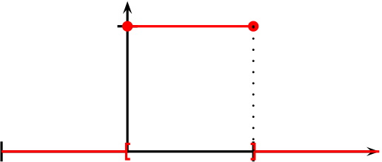
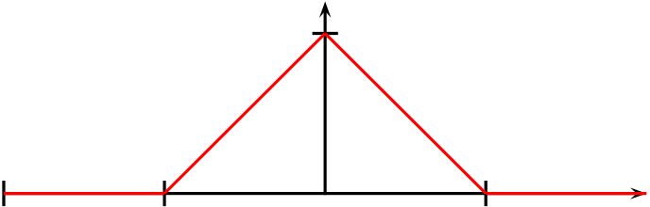
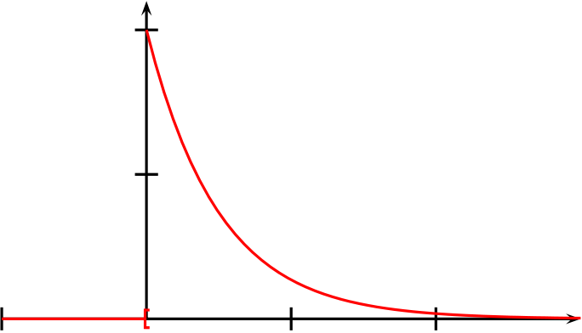
Dr AGBOKOU K. Fomestein |  | Variables aléatoires continues
I.3 | Densité et loi de probabilité

Définition 3

Dans le cas où F est dérivable, la fonction f dérivée de F est appelée densité de probabilité de X et pour tout x de R, F′(x) = f(x).
Conséquences :
• F étant une fonction croissante, f est positive.
• P(a ≤X ≤b) = F(b) −F(a) = a f(x) dx.
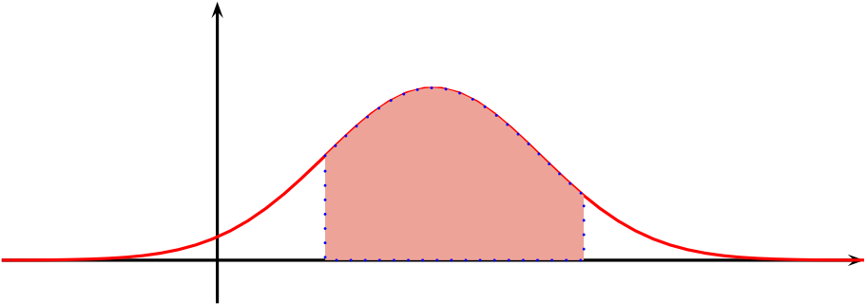a b
a a
• P(X ≤a) = F(a) = x→−∞[ F(a) −F(x) ] = x→−∞lim
x
f(t)dt
notation
=
−∞
f(t) dt.
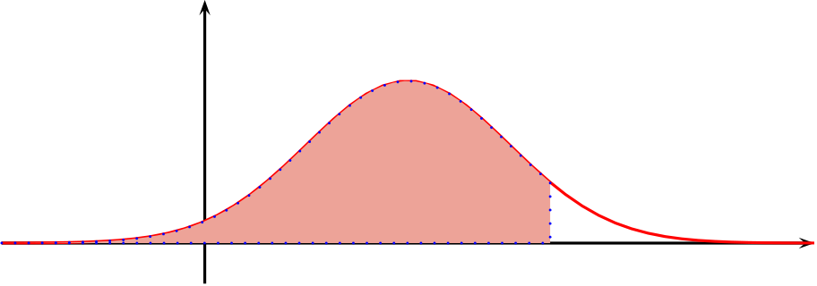a
+∞
• −∞ f(x) dx = 1.
Graphiquement, l’aire entre la courbe de f, qui est une fonction positive, et l’axe des abscisses vaut 1.
Exemple 2
Voici quelques exemples de densités de probabilités ainsi que leurs courbes représentatives dans un repère orthonormal :
f1(x) = |    | 0 | si | x < 0 |  | −2 | −1 | 1 | 0 | 1 | 2
 |  | 1 | si | 0 ≤x ≤1
 |  | 0 | si
 |  |  |  | x > 1
f2(x) = |    | 0 |  | si | x ≤−1 |  |  | 1 | 0 | 1
 |  | x + 1
 |  |  |  | si | −1 < x ≤0
 |  |  |  |  |  |  | −1
 |  | −x + 1
 |  |  |  | si | 0 < x ≤1
 |  | 0 |  | si | x > 1
f3(x) = |    | 0 |  | si | x < 0 |  | −1 | 2 | 0 | 1
 |  |  |  |  |  |  |  | 1
 |  | 2e−2x |  | si | x ≥0
-3-

Dr AGBOKOU K. Fomestein Variables aléatoires continues
I.4 Espérance et variance
Définition 4
Soit X une variable aléatoire continue et f sa densité.
® On appelle espérance de X le réel, noté E(X), défini par la relation

E(X) = | +∞ | xf(x) dx.
 | −∞

® On appelle variance de X le réel, noté V (X), qui, s’il existe, est défini par la relation
V (X) = | +∞ | [ x −E(X) ]2f(x) dx.
 | −∞

® On appelle écart-type de X le réel, noté σX, défini par la relation
σX = | V (X).
Exemple 3
On peut s’amuser à calculer l’espérance, la variance et l’écart-type pour la fonction f2 définie dans l’exemple 2 :
E(X) = | +∞ |  | −1 |  |  |  |  |  |  |  |  |  |  |  |  | 0 |  |  |  | 1 |  |  |  |  |  |  | 1 | +∞ | x × 0 dx
 | −∞ |  | xf2(x) dx = |  |  |  |  |  | −∞ |  | x × 0 dx + |  |  |  |  | −1 | x(x + 1) dx + |  |  |  |  |  |  | 0 | x(−x + 1) dx +
= | 0 |  | 1
 | −1 | (x2+ x) dx + |  |  |  |  |  | 0 |  | (−x2+ x) dx
 | x3  3 + x2 |  |  |  | 0 | + | −x3 3 + x2 |  |  |  |  | 1 | = 0 − |  |  | −1 3 + 1 |  |  | + |  | −1 3 + 1 |  |  |  |  | −0 = 0.
= |  |  |  |  | −1 |  |  |  |  |  |  | 0
 | +∞ |  | [ x −E(X) ]2f(x) dx = |  |  |  |  |  |  |  |  |  |  | 0 | x2(x + 1) dx + |  |  |  |  | 0 |  | 1 | x2(−x + 1) dx
V (X) = | −∞ |  |  |  |  |  |  |  |  |  |  |  |  | −1
= | 0 |  | 1
 | −1  (x3+ x2)dx +  0 (−x3+ x2)dx  0 1  x4  4 + x3 −1  +−x4 4 + x3 0 = 0 − |  |  |  |  |  |  |  |  |  |  |  |  |  |  | 4−1 |  | + |  | −1 4 + 1 |  |  |  |  | −0 = 1 6.
=
σX = | V (X) = |  |  | 1  √6.
Propriété 3
Soit X une variable aléatoire continue admettant une espérance et une variance, alors pour tous a; b ∈R : o E(aX + b) = aE(X) + b.
o V (aX + b) = a2V (X).
o σ(aX + b) = |a| σ(X).
o E(X + Y ) = E(X) + E(Y ).
o E(X −Y ) = E(X) −E(Y ).
Si de plus X et Y sont indépendantes,
o V (X + Y ) = V (X) + V (Y ).
o V (X −Y ) = V (X) + V (Y ).
-4-

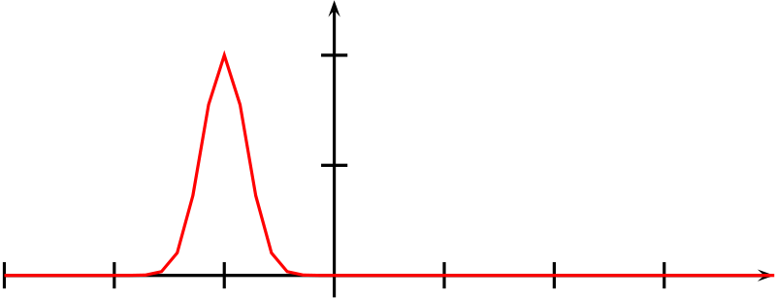
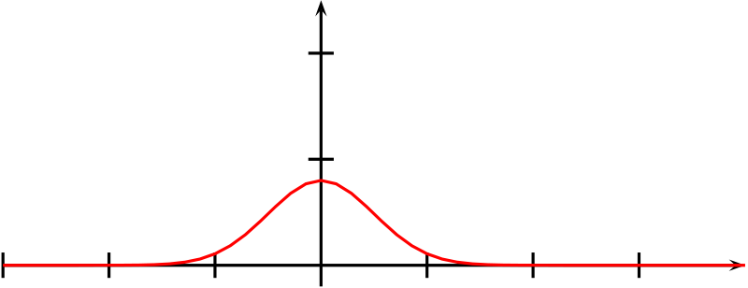
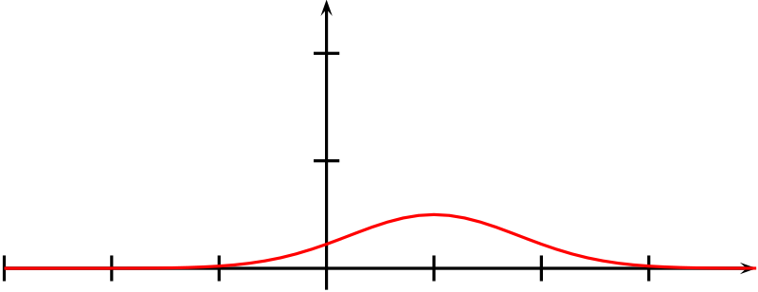
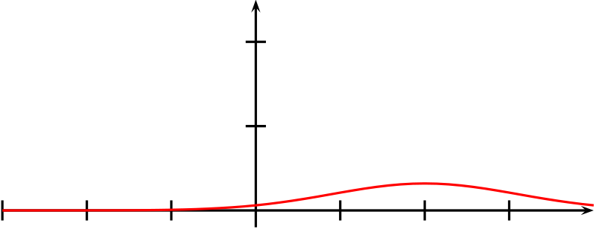
Dr AGBOKOU K. Fomestein Variables aléatoires continues
II La loi Normale
II.1 Définition et cadre naturel d’apparition
Cette loi est celle qui rend compte de diverses mesures d’une grandeur donnée, opérées à diverses reprises,
chaque mesure étant sujette à des erreurs.
La loi normale (ou de Laplace-Gauss, appelée « normale » par Pearson en 1893) est la loi de certains
phénomènes continus qui fluctuent autour d’une valeur moyenne µ, de manière aléatoire, résultante d’un
grand nombre de causes indépendantes dont les effets s’ajoutent sans que l’un d’eux soient dominant :
par exemple la taille d’un individu en cm, influencée par le sexe, la nourriture, l’environnement, l’hérédité,
le lieu géographique . . .
Définition 5

On appelle loi Normale de paramètres m ∈R et σ > 0 la loi d’une variable aléatoire continue X prenant toutes les valeurs réelles, de densité de probabilité la fonction définie pour tout x ∈R par
f(x) = | σ | √  1  2πe−1 2( x−mσ)  2

On note X ⇝N(m; σ).
Exemple 4
Voici des exemples de courbes pour quelques valeurs de m et σ :
−3 | −2 | 2 | et | 1 | 2 | 3 | −3 | −2 | 2 | et | 1 | 2 | 3
 |  | 1 |  |  |  |  |  |  | 1
 |  | −1 |  |  |  |  |  |  | −1
 |  |  |  | σ = 0, 2 |  |  |  |  |  |  | σ = 0, 5
 |  | m = −1 |  |  |  |  |  |  | m = 0
−3 | −2 | 2 | et | 1 | 2 | 3 | −3 | −2 | 2 | et | 1 | 2 | 3
 |  | 1 |  |  |  |  |  |  | 1
 |  | −1 |  |  |  |  |  |  | −1
 |  |  |  | σ = 0.8 |  |  |  |  |  |  | σ = 1.1
 |  | m = 1 |  |  |  |  |  |  | m = 2
-5-

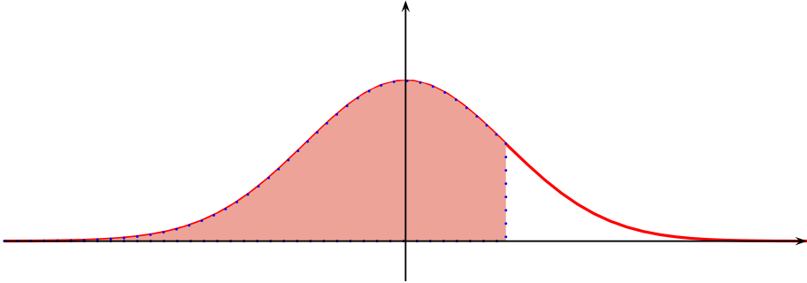
Dr AGBOKOU K. Fomestein Variables aléatoires continues
Propriété 4
On admet que si X est une variable aléatoire suivant la loi normale N(m; σ) alors
E(X) = m et σ(X) = σ.
Ainsi les paramètres d’une loi normale sont en fait son espérance mathématique et son écart-type.
Remarque 2
Dans l’exemple précédent, on peut observer :
• que la courbe admet comme axe de symétrie la droite d’équation x = m, 1• que le maximum de la courbe est atteint en m, espérance de la variable X (ce maximum valantσ√2π),• et que plus σ est grand, plus la courbe « s’étale » autour de la moyenne, en accord avec la signification de l’écart-type.
Propriété 5
Pour tous a et b réels tels que a ≤b :
II.2 | P(a ≤X ≤b) = | σ | 1  √2π | b | 2 e−1 2( x−mσ) | dx.
 |  |  |  | a
 | Loi normale centrée réduite N (0; 1)

Définition 6

La variable aléatoire T qui suit la loi normale de paramètres m = 0 et σ = 1 est dite variable aléatoire
centrée réduite. Sa densité de probabilité est définie sur R par f(x) = | √  1  2πe−1 2x2.
Notation : On note Π la fonction de répartition d’une variable aléatoire suivant la loi N(0; 1). On a donc
Pour tout t ∈R, Π(t) = P(T ≤t) = | t | √  1  2πe−1 2x2dx.
 | −∞
Π(t)
t
-6-

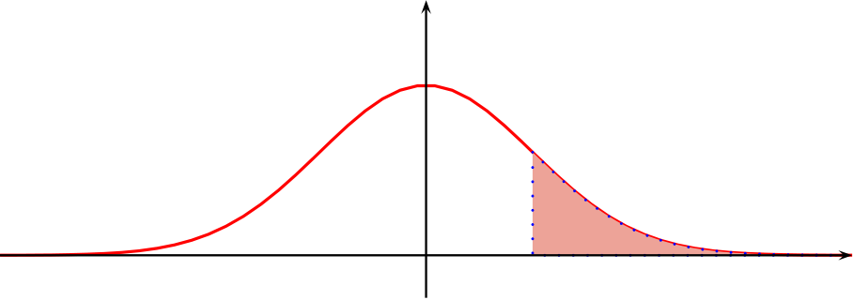
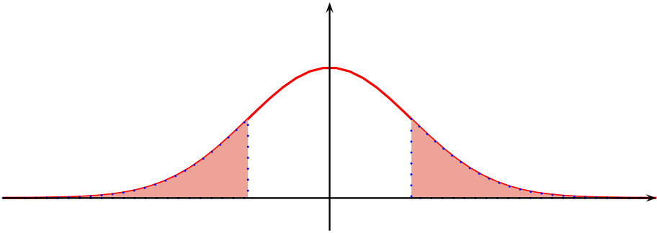
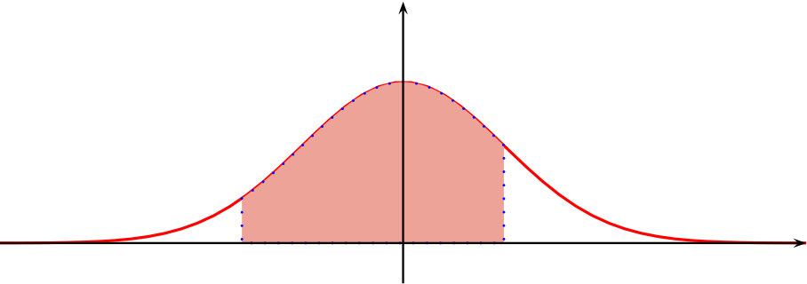
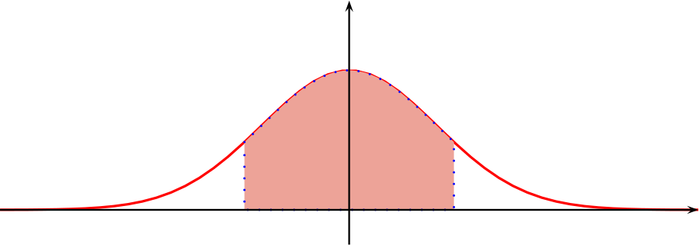
Dr AGBOKOU K. Fomestein | Variables aléatoires continues
Propriété 6
Soit T la variable aléatoire centrée et réduite.
o P(T ≥t) = 1 −Π(t).
o Si t est positif : Π(−t) = 1 −Π(t).
o Pour tous a; b ∈R, avec a ≤b : P(a ≤T ≤b) = Π(b) −Π(a).
o Pour tout t ≥0, P(−t ≤T ≤t) = 2Π(t) −1.
Démonstrations et interprétations graphiques :
P(T ≥t) |  | = 1 −P(T < t) |  |  | Π(−t) | 1 −Π(t) t
= 1 −P(T ≤t)
= 1 −Π(t).
Π(−t) | = P(T ≤−t) |  |  |  |  | Π(−t)  t
= P(T ≥t) |  |  |  | (par symétrie de la courbe)
= 1 −P(T < t)
= 1 −Π(t).
 |  |  |  |  | −t
P(a ≤T ≤b) |  |  | = P(T ≤b) −P(T < a) |  | Π(b) −Π(a) | b
= P(T ≤b) −P(T ≤a)
= Π(b) −Π(a).
 |  |  |  |  | a
P(−t ≤T ≤t) |  |  | = Π(t) −Π(−t)

= Π(t) −[1 −Π(t)] | t | 2Π(t) −1 | −t
= 2Π(t) −1.
-7-

Dr AGBOKOU K. Fomestein Variables aléatoires continues
II.3 Utilisation de la table de la loi normale
Le formulaire ne donne que les valeurs de la loi normale centrée réduite et pour des valeurs positives.
En voici un extrait pour comprendre la méthode de lecture :
t | 0, 05 | 0, 06 | 0, 07
1, 1 | 0, 8749 | 0, 8770 | 0, 8790
1, 2 | 0, 8944 | 0, 8962 | 0, 8980
1, 3 | 0, 9115 | 0, 9131 | 0, 9147
• Calcul de P(T ≤1, 36) :
Le nombre situé à l’intersection de la colonne 0, 06 et de la ligne 1, 3 est la valeur de la fonction de répar-
tition de T pour t = 1, 3 + 0, 06 = 1, 36.
Ainsi, Π(1, 36) = P(T ≤1, 36) = 0, 9131.
• Calcul de P(T ≥1, 25) :
P(T ≥1, 25) = 1 −Π(1, 25) = 1 −0, 8944 = 0, 1056.
• Calcul de P(T ≥−1, 17) :
P(T ≤−1, 17) = P(T ≥1, 17) = 1 −Π(1, 17) = 1 −0, 8790 = 0, 121.
• Calcul de P(1, 15 ≤T ≤1, 37) :
P(1, 15 ≤T ≤1, 37) = Π(1, 37) −Π(1, 15) = 0, 9147 −0, 8749 = 0, 0398.
II.4 | Lien avec la loi normale | suit la
Propriété 7
Si une variable aléatoire X suit la loi normale N(m; σ), alors la variable aléatoire T =X −m
loi normale centrée réduite N(0; 1). En particulier, on a E(T) = 0 et σ(T) = 1.
Ce résultat est très importante, puisqu’alors il nous suffit d’étudier la loi normale centrée réduite puis de
procéder à un changement de variable pour obtenir n’importe quelle loi normale !
Exemple 5
Une variable X suit la loi normale de paramètres m = 12 et σ = 3.
On pose T =X −m =X −12  σ3  Calcul de P(X < 16) : | . | ⇐⇒T <4 3.
X < 16 ⇐⇒T <16 −12
Donc, P(X < 16) = P(T < 1, 33) = Π(1, 33).

On lit sur la table Π(1, 33) = 0, 9082 Calcul de P(9 < X < 15) :

donc : P(X < 16) = 0, 9082.

P(9 < X < 15)  Or, Π(1) = 0, 8413 | = P(−1 < T < 1)  = 2Π(1) −1.  donc : P(9 < X < 15) = 2 × 0, 8413 −1 = 0, 6828
-8-

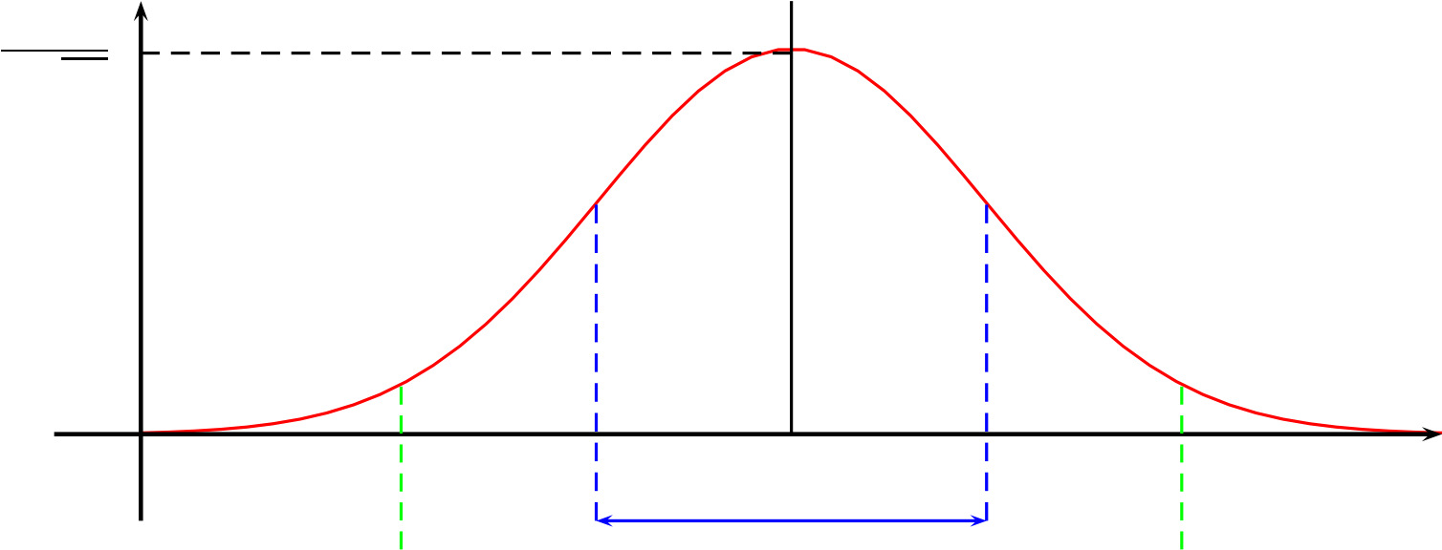
Dr AGBOKOU K. Fomestein Variables aléatoires continues
Remarque 3
Si X suit la loi normale de paramètres m et σ, alors
• P(m −σ ≤X ≤m + σ) ≈0, 68.
• P(m −2σ ≤X ≤m + 2σ) ≈0, 95.
Démonstration :
T =X −m
σ ⇐⇒X = m + σT.
Donc, pour t > 0, P(−t ≤T ≤t) = P(−σt ≤σT ≤σt)
= P(m −σt ≤m + σT ≤m + σt)
Ainsi, en particulier : | = P(m −σt ≤X ≤m + σt).
P(m −σ ≤X ≤m + σ) = P(−1 ≤T ≤1) = 2Π(1) −1 = 2 × 0, 8413 −1 ≈0, 68. P(m −2σ ≤X ≤m + 2σ) = P(−2 ≤2) = 2Π(2) −1 = 2 × 0, 9772 −1 ≈0, 95.
Interprétation graphique :
σ | 1  √2π | m −2σ | m−σ | m | m + σ | m + 2σ
0.68
0.95
II.5 Opérations de variables suivant une loi normale
Propriété 8
Soit X une variable aléatoire suivant la loi normale N(m; σ). Alors, pour tous a; b ∈R :  o La variable aléatoire aX + b suit la loi normale N(am + b ; |a| σ), Si de plus Y suit une loi normale N(m′; σ′), alors o La variable aléatoire X + Y suit une loi normale N(m + m′; o La variable aléatoire X −Y suit une loi normale N(m −m′; √  √  σ2+ σ′2),  σ2+ σ′2),  Exemple 6  Si X suit la loi N(1;√3) et Y suit la loi N(−1; 1), alors :  La variable aléatoire −2X + 5 suit la loi normale N(3; 2√3),  La variable aléatoire X + Y suit une loi normale N(0; 2),  La variable aléatoire X −Y suit une loi normale N(2; 2).   | -9-

